ESTUDO TÉCNICO PRELIMINAR Nº 004/2026
Em conformidade ao art. 18, §1° da Lei Federal nº 14.133/2021

Município de Presidente Lucena/RS
Secretaria Municipal de Agricultura e Meio Ambiente

Necessidade da Administração/Objeto:

A presente solicitação refere-se à aquisição de uma grade aradora para utilização nas atividades de preparo do solo, visando atender os produtores rurais do Município.
A necessidade de nova contratação decorre da rescisão unilateral do Contrato nº 162/2025, o que inviabiliza a continuidade da prestação do objeto anteriormente contratado, tornando imprescindível a instauração de novo processo licitatório para assegurar a regularidade e a continuidade dos serviços públicos prestados aos agricultores locais.
- DESCRIÇÃO DA NECESSIDADE:
A aquisição do implemento agrícola para utilização nas propriedades rurais do Município de Presidente Lucena justifica-se pela necessidade de fortalecer e modernizar as atividades desenvolvidas pelos produtores rurais locais, especialmente aqueles vinculados à agricultura familiar. A disponibilização desse equipamento contribuirá para o aumento da eficiência operacional nas atividades de preparo do solo, plantio e manejo das culturas, proporcionando maior produtividade, redução dos custos de produção e otimização do uso da mão de obra e dos recursos disponíveis.
Além disso, a aquisição permitirá ampliar a capacidade de atendimento às demandas dos agricultores do município, promovendo melhores condições para o desenvolvimento das atividades agropecuárias e incentivando a permanência das famílias no meio rural. A medida também favorece a adoção de práticas mais eficientes e sustentáveis de produção, contribuindo para o fortalecimento da economia local, a geração de renda no campo e o desenvolvimento rural sustentável.
Dessa forma, a contratação pretendida atende ao interesse público, uma vez que proporciona benefícios diretos aos produtores rurais e impactos positivos no desenvolvimento econômico e social do município.

- PREVISÃO NO PLANO DE CONTRATAÇÕES ANUAL:
A contratação pretendida está prevista no Plano de Contratações Anual do Município, item 1808 e conta com recurso do Ministério da Agricultura e Pecuária, através do Convênio SPOA/SE/MAPA nº975110/2025 TransfereGov.br nº 003232/2025.

- DESCRIÇÃO DOS REQUISITOS DA CONTRATAÇÃO:
A presente contratação refere-se à aquisição de uma grade aradora para utilização nas atividades de preparo do solo, visando atender os produtores rurais do Município.
O equipamento a ser adquirido deverá atender às especificações técnicas necessárias para a execução eficiente dos serviços agrícolas desenvolvidos no município. Ser fabricado em conformidade com as normas técnicas aplicáveis; apresentar garantia mínima de 12 (doze) meses contra defeitos de fabricação; possuir assistência técnica e disponibilidade de peças de reposição no mercado nacional; atender integralmente às especificações técnicas constantes no Termo de Referência.
A contratada deverá fornecer o equipamento em perfeitas condições de uso e funcionamento, responsabilizando-se pelo transporte, entrega e demais encargos necessários ao cumprimento do objeto.
Considerando as características do objeto, a contratação enquadra-se como aquisição de bem comum, cujos padrões de desempenho e qualidade podem ser objetivamente definidos por meio de especificações usuais de mercado, possibilitando a realização de licitação na modalidade Pregão Eletrônico, nos termos da Lei Federal nº 14.133/2021.
- ESTIMATIVAS DAS QUANTIDADES:
Quantidade estimada para a contratação pretendida, conforme tabela a seguir:
Item | Especificação | Un. | Quant.
01 | Grade aradora pesada com 16 discos recortados de 28”X9mm. Espaçamento entre discos 300mm. Diâmetro do eixo 2.1/4". Com sistema limpa discos. Pneus 11L-15. Mancais com suporte de oscilação, que permite que as cessões de discos girem mais livremente. Devem ser equipados com rolamentos de rolos cônicos e retentores com lubrificação permanente a óleo. Mola estabilizadora. Pistão hidráulico. | Unid. | 01

- ALTERNATIVAS DISPONÍVEIS NO MERCADO:
De acordo com contratações anteriores realizadas pelo Município para atender à demanda administrativa, objeto deste Estudo Técnico Preliminar, verifica-se a viabilidade da contratação sob os aspectos técnico e econômico.
O pregão eletrônico, do tipo menor preço por item, apresenta-se como a modalidade mais adequada, por melhor atender às necessidades da Administração.”

- ESTIMATIVA DO VALOR DA CONTRATAÇÃO:
A estimativa de valor para a contratação é de R$50.000,00, média dos valores conforme demonstrado na ata final do Pregão Eletrônico - 038/2025.
file:///C:/Users/Administra%C3%A7%C3%A3o/Downloads/documentos_DocLicitacao_PCE-2025-38_130267.pdf

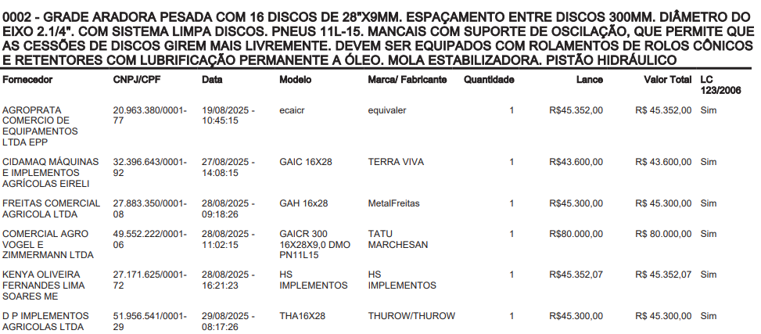

- DESCRIÇÃO DA SOLUÇÃO COM UM TODO:
A solução proposta consiste na aquisição de implemento agrícola – grade aradora, conforme especificações constantes no pedido e no Termo de Referência, com o objetivo de atender às necessidades dos produtores rurais do Município.
O implemento agrícola será utilizado nas propriedades rurais do Município de Presidente Lucena, visando contribuir para a melhoria das condições de trabalho no meio rural, o aumento da eficiência das atividades produtivas e o incremento da produção e da renda agrícola.
A medida também busca estimular o desenvolvimento rural sustentável, fortalecer a agricultura familiar e ampliar o apoio às atividades agropecuárias locais. Dessa forma, a contratação atende às demandas dos agricultores do município e contribui diretamente para o desenvolvimento econômico e social, fomentando a economia local por meio do fortalecimento do setor agrícola.
- JUSTIFICATIVA PARA O PARCELAMENTO OU NÃO DA CONTRATAÇÃO:
A empresa contratada deverá realizar a entrega do bem adquirido no prazo máximo de 30 dias, contados a partir do recebimento da ordem de fornecimento ou instrumento equivalente, na sede da Prefeitura Municipal.
O fornecimento deverá ocorrer em conformidade com as especificações técnicas estabelecidas no Termo de Referência, sendo de responsabilidade da contratada todas as despesas decorrentes da entrega do objeto, incluindo transporte, seguro e demais custos necessários ao cumprimento integral da obrigação contratual.

- RESULTADOS PRETENDIDOS:
Espera-se que a aquisição da grade aradora proporcione a melhoria e a ampliação das ações de preparo do solo realizadas pelo Município, garantindo maior eficiência e qualidade no atendimento aos produtores rurais locais.
Busca-se, com o equipamento, otimizar os serviços prestados pela Administração, reduzindo o tempo de execução das atividades agrícolas, aumentando a produtividade no campo e contribuindo para melhores condições de cultivo.
Pretende-se, ainda, fortalecer o apoio à agricultura familiar e ao desenvolvimento rural sustentável, promovendo maior rendimento das lavouras, melhoria na utilização do solo e consequente incremento na geração de renda dos produtores atendidos.

- PROVIDÊNCIAS PRÉVIAS AO CONTRATO E FISCALIZAÇÃO:
Não se vislumbra a necessidade de adoção de providências prévias, no âmbito da Administração, para a efetivação da contratação pretendida.
A Secretaria Municipal de Agricultura e Meio Ambiente indicará servidores para atuarem como gestor e fiscal do contrato, os quais serão formalmente designados e devidamente cientificados das atribuições inerentes à fiscalização e ao acompanhamento da execução contratual, nos termos da legislação vigente.

- CONTRATAÇÕES CORRELATAS E/OU INTERDEPENDENTES:
Não se identificou a necessidade de realizar contratações acessórias para a perfeita execução do objeto, uma vez que todos os meios necessários à aquisição do objeto podem ser plenamente atendidos por meio da contratação ora proposta.

- POSSÍVEIS IMPACTOS AMBIENTAIS:
Não há previsão de qualquer tipo de impacto ambiental causado por esse tipo de serviço.

- CONCLUSÃO:
Com base na justificativa e nas especificações técnicas constantes neste Estudo Técnico Preliminar e seus anexos, e na existência de planejamento orçamentário conforme Lei Municipal nº 1.611, de 08 de dezembro de 2025 para subsidiar esta contratação, entendemos que a presente contratação é viável e a melhor solução para a necessidade desta Secretaria, atendendo aos padrões e preços de mercado.

Presidente Lucena/RS, 08 de junho de 2026

__________________________________
Jandir Fuhr
Secretário Municipal de Agricultura e Meio Ambiente

__________________________________
Pamela Ailin Schneider
Responsável pela elaboração do ETP

VIABILIDADE DECLARADA PELA AUTORIDADE SUPERIOR:

DATA: ___/___/2026

____________________________
Prefeito Municipal

